SeaWorld San Diego


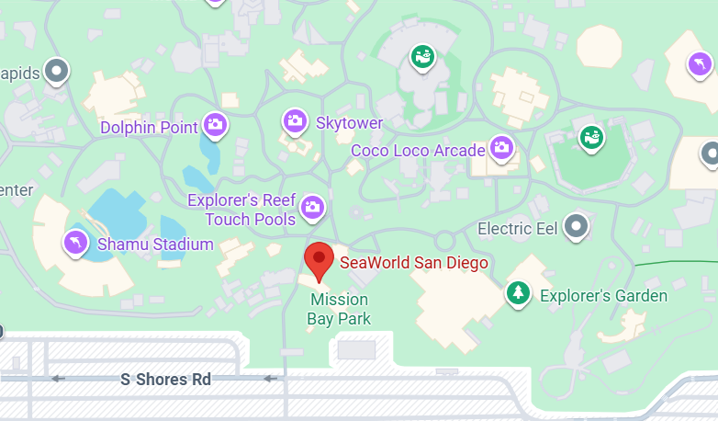
Costo desde por persona
Solo admisión lunes a jueves
Adulto $ 90.00 usd
Chd 3-9 años $90.00 usd

SeaWorld San Diego es el hogar de presentaciones, atracciones, espectáculos y exhibiciones de animales de clase mundial, repartidos en el hermoso Mission Bay Park.

Pasee por más de 100 acres de hermosos terrenos al aire libre en Mission Bay mientras disfruta de animales increíbles, presentaciones educativas de primer nivel, emocionantes eventos de temporada y más. Disfrute de una amplia variedad de platos artesanales junto con cervezas artesanales locales, cócteles exclusivos y vinos.

Una visita a SeaWorld San Diego marca una gran diferencia. Durante los últimos 55 años, el estimado Equipo de Rescate de SeaWorld ha rescatado y devuelto a más de 40,000 animales encontrados enfermos, heridos o varados en las playas de la costa local. Detrás de escena en SeaWorld, apasionados miembros del equipo zoológico cuidan de estos animales en un esfuerzo por rehabilitarlos y devolverlos a la naturaleza, dándoles una segunda oportunidad en la vida. Una parte de las visitas al parque de cada visitante se destina a los esfuerzos de rescate y conservación de SeaWorld.

Prepárese para subirse a la nueva montaña rusa estilo motonieve y sienta la emoción de una misión helada en el nuevo Arctic Rescue en SeaWorld San Diego. Agárrate fuerte para ver tres lanzamientos llenos de giros y vueltas de los que hablará toda la familia. Conoce y aprende sobre los increíbles animales del Ártico.

Además, los niños pueden jugar y chapotear en el nuevo Rescue Jr. Lleno de aprendizaje educativo y diversión, Rescue Jr. está inspirado en historias reales de rescate y héroes reales. Disfrute de increíbles atracciones con temas de rescate, haga olas en la zona de chapoteo, vea de cerca vehículos de rescate reales y mucho más en este nuevo y emocionante lugar para niños. ¡Lo mejor de todo es que te divertirás aprendiendo sobre los animales y cómo puedes ayudar con la conservación todos los días!

Para aquellos que quieran acercarse aún más a la vida marina, los encuentros con animales exclusivos de la reserva de SeaWorld pueden ser un sueño hecho realidad. El Dolphin Encounter es una experiencia junto a la piscina que permite a los participantes tocar e interactuar con delfines mulares; o, para cambiar de ritmo, desacelere las cosas con un Sloth Encounter, una oportunidad única de conocer de cerca a un perezoso de dos dedos.
¡Asegúrate de comprar tus boletos hoy!

